PROJEKAT IZ PRIMENJENE OPTOELEKTRONIKE

NAZIV PROJEKTA:

Implementacija interfejsa za senzor *AS7261* u razvojnom okruženju

„ *mikromedia Plus for STM32* “

TEKST ZADATKA:

Na datom razvojnom sistemu potrebno je razviti aplikaciju koja će predstavljati

interfejs za korišćenje senzora *AS7261*.

MENTORI PROJEKTA:

dr Jovan Bajić

PROJEKAT IZRADIO:

Milan Božić E1 2/2018

DATUM ODBRANE PROJEKTA:

Sadržaj

1. Uvod 3

2. Analiza problema 3

3. Opis detalja predmeta projekta 4

*3.1.* Senzor *AS7261* 4

*3.2.* Razvojno okruženje *Mikromedia Plus for STM32* 5

3.3. Povezivanje senzora i razvojnog sistema 5

4. Uputstvo za korišćenje apliakacije 6

5. Testiranje 9

6. Zaključak 11

Literatura 12

# Uvod

Senzori su nezanenljiv način osluškivanja događaja u prirodi. Velika količina senzora kao i kola za akviziciju tih signala omogućava da se u realnom vremenu mogu vrlo precizno meriti vrednosti različitih pojava. Kako su ljudi bića koja imaju potrebu da kontrolišu situacije u kojima se nalaze direktno imaju potrebu i da mere vrednosti različitih parametara. Kada je neka jedinica izmerena potrebno je prikazati u čoveku razumljivom obliku i jedinici. Ovo je razlog razvoja jednog minijaturnog sistema koji se sastoji iz senzora i dela za upravljanje senzorom koji je u mogućnosti da prikaže izmerene podatke kao i da podešava senzor u različitim režimima rada.

Senzor koji je obrađen u ovom projektu je kolorimetrijski senzor boje koji za datu boju daje XYZ vrednosti parametara u XYZ prostoru boja. Ovaj način čitanja, boja se zadržava bez obzira na uređaj na kome se boja predstavlja pod uslovom da gamut tog uređaja omogućava prikaz date boje. Pored ovih osnovnih parametara senzor daje još informacija koje će biti iznete u poglavlju za detaljniju predstavu korišćenog senzora.

Deo na kome je imlementiran korisnički interfejs je razvojni sistem Mikroelektronike koji na sebi poseduje LCD 4.3’’ display koji je osetljiv na dodir. Poseduje jos mnoštvo mogućnosti koje u ovom projektu nisu bili od značaja. Detaljniji opis ovog razvojnog sistema biće dat u posebnom poglavlju.

# Analiza problema

Osnovno pitanje koje se postavlja kada dva uređaja treba međusobno da interaguju je koji protokol koristiti.

Senzor AS7261 omogućava dva protokola za komunikaciju. Komunikacija UART-om gde je protokol napravljen AT komandama i I2C protokol predstavljaju načine za pristup senzoru. U ovom projektu korišćena je UART komunikacija i sa senzorom se komunicira AT komandama.

Pri korišćenu UART komunikacije potrebno je definisati brzinu prenosa (Baud Rate). Ovaj senzor ima fiksnu brzinu prenosa na 115200 bps i nije ga moguće menjati što zahteva podešavanje razvojnog sistema na istu vrednost brzine prenosa.

Interfejs je generisan u GUI Builder-u koji je u stanju da generiše određeni skup objekata i daje im funkcionalnosti. Sve ove objekte moguće je izgenerisati i ručno kroz kod programa. Prednost je što GUI Builder omogućava vizuelnu predstavu tj. raspored objekata na datom display-u. Broj prozora i vrste objekata upotrebljenih u interfejsu dati su na blok šemi u poglavlju koje opisuje korišćenje interfejsa.

# Opis detalja predmeta projekta

Ovo poglavlje će detaljnije opisati korišćeni senzor kao i korišćeno razvojno okruženje i dati osnovne smernice pri korišćenu ovih komponenti izvan ovog sistema.

## Senzor *AS7261*

Senzor AS7261 predstavlja hromatski beli senzor boje koji obezbeđuje XYZ vrednosti u XYZ prostoru boja i to u skladu sa standardom CIE 1931 2°. Takođe mapira boju u x,y (Y) dvodimenzionalnom prostoru pa je moguće odrediti gamut uređaja kao što su monitori ili štampači.

Ovim senzorom moguće je precizno odrediti temperaturu boje (CCT) i takođe integriše NEAR-IR kanal za druge aplikacije. Poseduje drajver za dve LE diode koji omogućava napajanje dioda različitim strujama. Senzor se nalazi u LGA kućištu na kojem se nalazi otvor za kontrolu svetlosti.

Kontrola senzora kao i pristup podacima omogućen je preko dva komunikaciona protokola kao što je već napomenuto to su I2C protokol i AT protokol obezbeđen kroz UART komunikaciju. Uart komunikacija vrši se brzinom od 115200 bps i nije je moguće menjati.

Preciznost senzora dolazi od korišćenja 16-bit AD konvertora integrisanog u senzor. Senzor radi na naponu napajanja od 3.3V i ima mogućnost povezivanja spoljašnje memorije korišćenjem I2C protokola. Modul koji je korišćen u projektu nema mogućnost pristupa pinovima za dodavanje spoljašnje memorije. Senzor ima validne vrednosti merenja u temperaturnom opsegu od -40 do 85 C.

Vazno je napomenuti da su sve specifikacije senzora date za svetlosne izvore koji su difuzni pa je za ispravna merenja potrebno obezbediti difuzno rasipanje svetla prilikom merenja. Na slici 3.1 dat je prikaz modula senzora ( sa leve strane ) i dat je primer rešenja korišćenog u ovom projektu za implementaciju difuznog rasipanja ulazne svetlosti ( sa desne strane ).

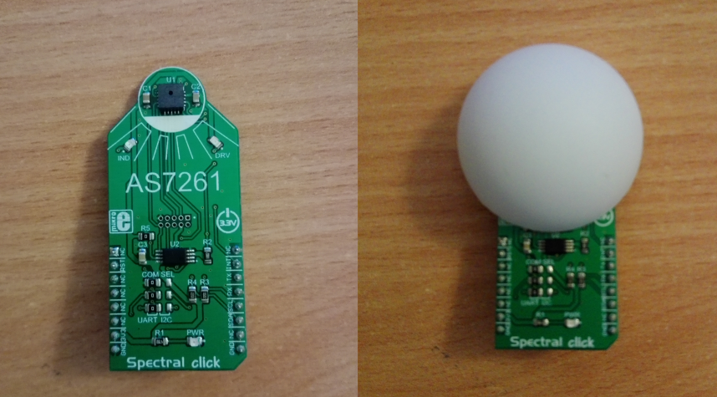

Slika 3.1. Modul korišćenog senzora (sa leve strane) i modul sa difuzorom (sa desne strane)

## Razvojno okruženje *Mikromedia Plus for STM32*

Interfejs je implementiran na razvojnom sistemu firme Mikroelektronike „Mikromedia Plus for STM32“. Osnovna komponenta sistema je 32-bit mikrokontroler STM32F407ZGT6 koji moze da radi na maksimalnoj frekvenciji od 216Mhz. Raspolaže sa velikim brojem protokola koji omogućavaju povezivanje različitih periferija a brzina rada je dovoljna da opsluži i 4.3’’ display osetljiv na dodir (rezistivni *touchscreen*). Ovakav razvojni sistem predstavlja odličnu osnovu za kreiranje aplikacija, podržan je od strane GUI builder-a pa omogućava vrlo lako i brzo kreiranje aplikacija.

Komunikacija potrebna za ovaj projekat je UART. Pomenuti kontroler poseduje nemoliko različita UART-a a preko GPIO pinova ostavljen je UART6 i on se koristi za interakciju sa senzorom. Naredno poglavlje daće potreban način povezivanja senzora i kontrolera. Prikaz razvojnog sistema nalazi se na 3.2.

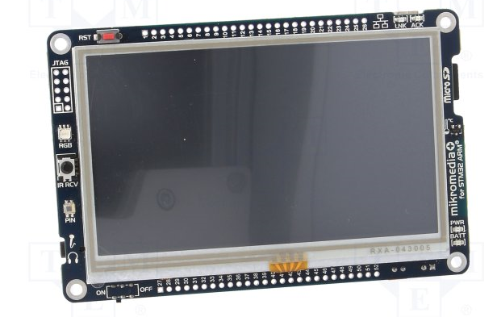

Slika 3.2. mikromedia Plus for STM32

## Povezivanje senzora i razvojnog sistema

Kako je već unapred rečeno komunikacija između senzora i razvojnog sistema je obezbeđena korišćenjem UART-a. Pinovi na razvojnom sistemu koji su ostavljeni kao GPIO a pri tome su izlazi za UART su C6 i C7 i oni obezbeđuju izlaz za UART6 komunikaciju.

Pinovi na razvojnom sistemu su C6 (RX) i C7 (TX) i njih je potrebno povezati na modul na pnove RX i TX respektivno. Data je skica povezivanja na slici 3.2.

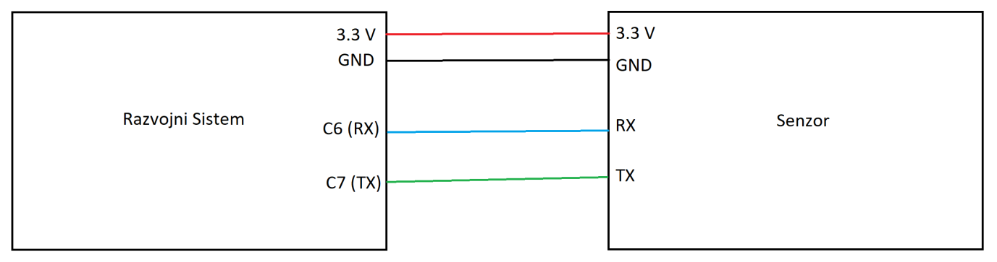

Slika 3.3. Blok šema povezivanja razvojnog sistema sa senzorom

Provera ispravnosti povezivanja i ispravnosti komunikacije omogućena je kroz aplikaciju. Ovaj način provere biće obrađen u nardnim pogavljima. Takođe treba napomenuti da je UART asinhrona komunikacija pa je mogućnost pojave greške veća nego kod drugog načina povezivanja ovog senzora ( I2C ).

# Uputstvo za korišćenje apliakacije

Ovo poglavlje predstaviće sve mogućnosti podešavanja kao i čitanja informacija koje obezbeđuje senzor.

Početni „Menu“ predstavlja sve opcije kojima korisnik može da pristupi i prikazan je na slici 4.1.

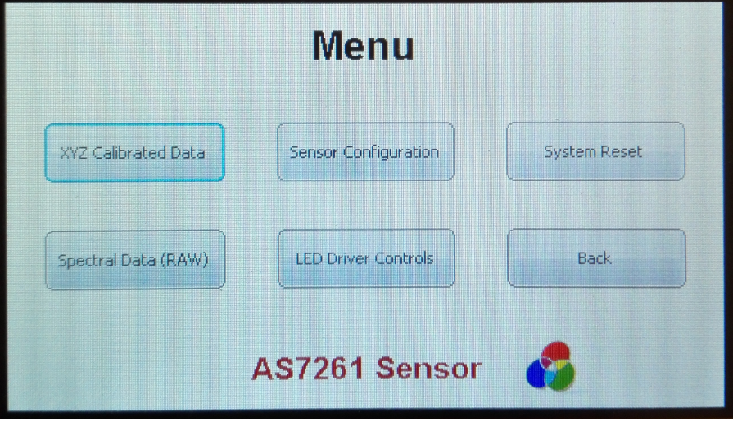

Slika 4.1 Prikaz Menu-ja u aplikaciji

Pre korišćenja senzora potrebno ga je konfigurisati ( ako *default* podesavanja nisu odgovarajuća ). Ovo se vrši ulaskom u menu „*Sensor Configuration*“. Ovaj menu prikazan je na slici 4.2.

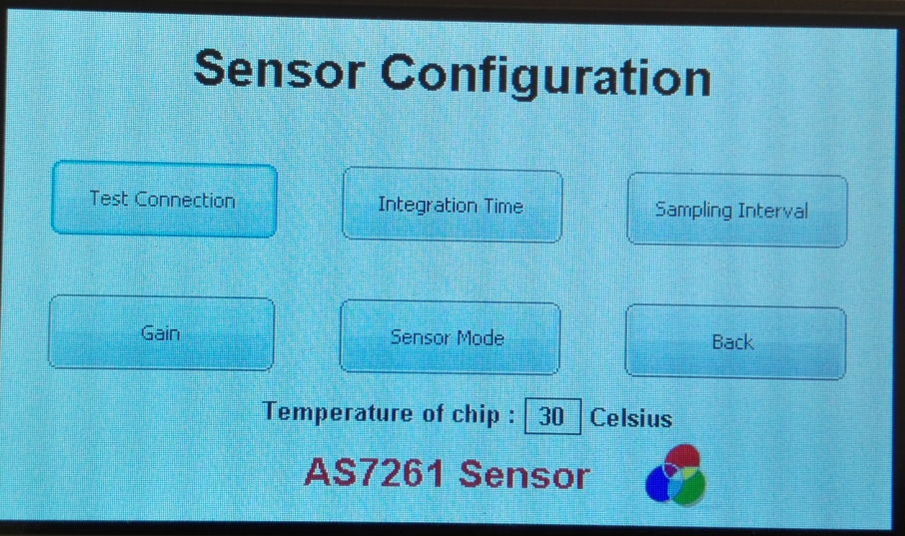

Slika 4.2. Prikaz Menu-ja Sensor Configuration u aplikaciji

Ulaskom u ovaj menu automatski se očitava temperatura čipa senzora i ispisuje se u donjem delu ekrana ( na datoj slici 4.2 je 30 strepeni).

U konfiguracionom meniju moguće je proveriti konekciju i komunikaciju sa senzorom i to pririskom na dugme Test Connection. Komunikacija se proverava pritiskom na Test i ako je sve u radu na ekranu pojaviće se slika identična slici 4.3.

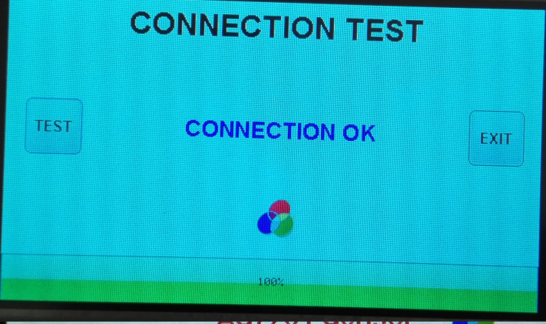

Slika 4.3. Prozor za proveru komunikacije i povezivanja senzora

Ostale opcije u meniju za podešavanje omogućavaju menjaje osnovnih modova rada senzora kao i podešavanje vremena semplovanja i vremena integracije . takođe je moguće menjati pojačanje unutar senzora. Data podešavanja detaljnije su opisana u dokumentaciji senzora koja je data na kraju ove dokumentacije [1].

Na slici 4.4 prikazan je prozor u kome su dostupni kalibrisani podaci sa senzora. Podaci su kalibrisani da budu u skladu sa CIE standardom. Na grafiku su prikazani podaci sa CCT i LUX i mogu se proizvoljno uključivati ili isključivati.

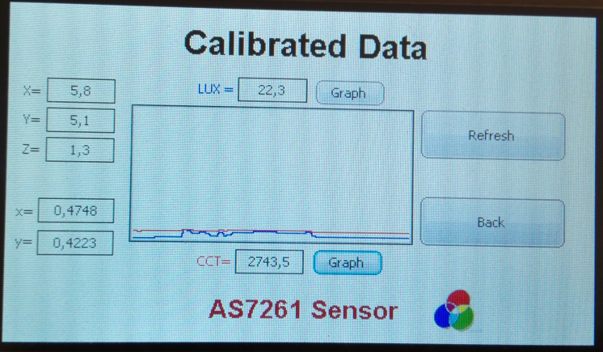

Slika 4.4 Prozor sa kalibrisanim podacima sa senzora

Na slici 4.5 prikazan je prozor sa nekalibrisanim podacima sa senzora kao i podacima sa NIR i Dark senzora koji se mogu upotrebiti za druge potrebe.

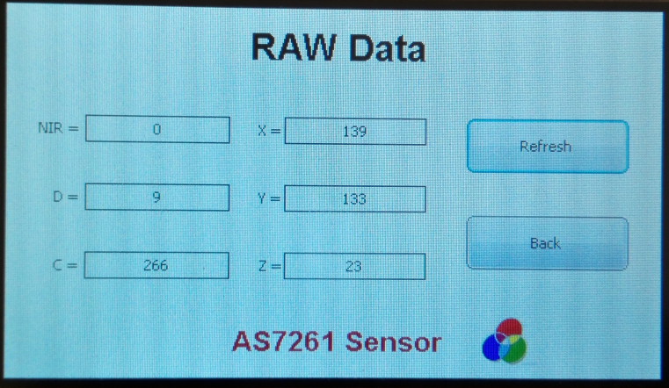

Slika 4.5 Nekalibrisani podaci sa senzora

Na slici 4.6 prikazan je prozor koji omogućava upravljanje LE diodama. Ovaj senzor omgućava promenu struje kroz dve LED diode i to je implementirano u ovom prozoru.

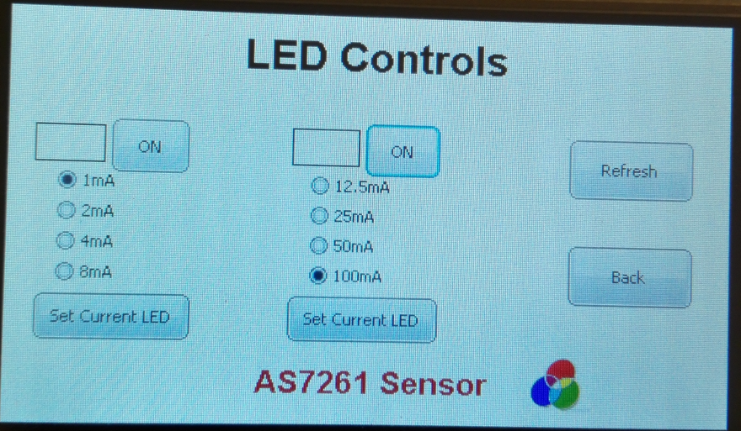

Slika 4.6 Prozor za upravljenje LE diodama

Pored prikazanih prozora postoji i dugme za reset celokunog sistema i tada se sva podešavanja vraćaju na početna. Pregledom ovih opcija dat je osnovni skup funkcija koji su potrebni za korišćenje ovog senzora.

# Testiranje

Ovim poglavljem proćićemo kroz osnovna merenja koja omogućava dati senzor. Odredićemo temperaturu boje tri različita svetlosna izvora i takođe ćemo odrediti gamut monitora laptopa HP 635 .

U tabeli 5.1 dat je prikaz temperature boje izmerene senzorom i temperature boje deklarisane od strane proizvođača.

|  |  |  |  |
| --- | --- | --- | --- |
|  | Merenje sa difuzorom | Merenja bez difuzora | Deklaracija |
| GLS | 2420k | 2600k | 2700K |
| CFL | 4450K | 6400k | 6400K |
| LED | 3900K | 5340k | 5000K |

Tabela 5.1 Vrednosti temperature boje dobijene merenjem i dobijene od proizvođača izvora osvetljenja

Sve vrednosti dobijene su merenjem na rastojanju od 50cm između izvora svetlosti i senzora. Takođe senzor nije bio direktno uperen u izvor svetlosti.

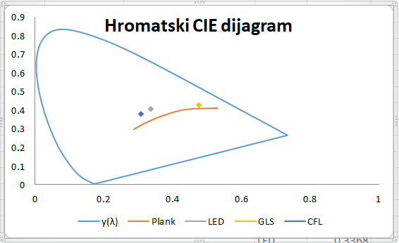

Slika 5.1 Hromatski CIE gijagram

Na slici 5.1 prikazana je pozicija x i y vrednosti datih izvora svetlosti na CIE gijagramu. U idealnom slučaju kordinate izvora svetlosti trebale bi da budu na Plankovoj liniji koja prikazuje kako se menjaju vrednosti x i y crnog tela pri promeni temperature. Najbliže se ovde nalazi GLS izvor svetlosti.

Na slici 5.2 prikazan je drugi test koji je izvršen analizirajući monitor računara. Određeni su x i y parametri za crvenu zelenu, plavu boju kao i belu boju i prikazan je gamut monitora. Vrednost CCT koja je izmerena za monitor je 8500K.

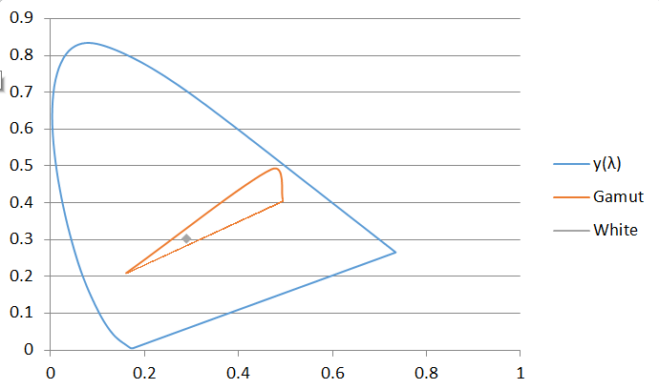

Slika 5.2 Gamut monitora na hromatskom dijagramu

Razultati merenja su dobijeni pri merenju na rastojanju od nekoliko milimetara od monitora u potpuno mračnoj prostoriji.

# Zaključak

Korišćenje ovog senzora omogućava različita merenja koja je moguće izvesti na uređajima koji reprodukuju boje kao i na različitim izvorima svetlosti. U poglavlju testiranja senzora videli smo dve mogućnosti za korišćenje ovog senzora. Još mnoštvo mogućnosti obezbeđuje i ovaj senzor i interfejs. Tačnost merenja rezultata CCT je potvrđena od strane proizvođača izvora svetlosti a tačnost određivanja gamuta na žalost nije tako lako moguća bar ne u konkretnom primeru.

# Literatura

[1] Dokumentacija senzora AS7261 , pristupljeno 27.12.2018. , <https://ams.com/as7261>

[2] Dokumentacija mikromedia Plus for STM32, pristupljeno 27.12.2018. , https://www.mikroe.com/mikromedia-4-stm32f4